Voorbereiding op het theoretisch examen rijbewijs B

In deze bundel vind je een goeie samenvatting van de geziene leerstof en invuloefeningen. Je kan bijvoorbeeld de betekenis van de verkeersborden afdekken met je hand en de uitleg luidop zeggen. De invuloefeningen kan je verbeteren met jouw handbook. Succes!!

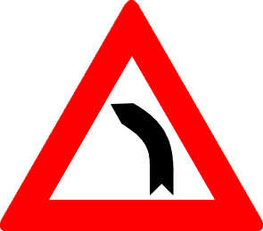
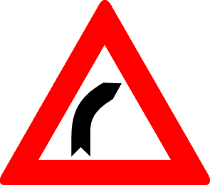
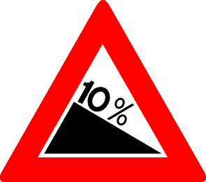
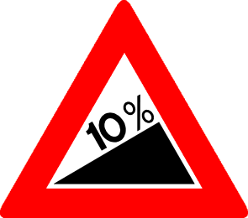
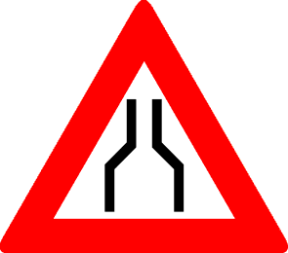
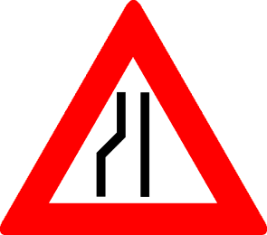
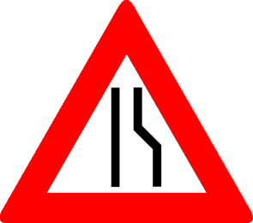
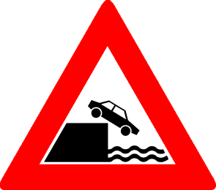
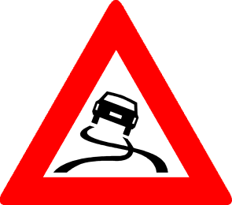
1. VERKEERSBORDEN
1.1. DE GEVAARSBORDEN

DRIEHOEK – RODE RAND
- Pas op voor…
- Gevaar …
Gevaarlijke bocht naar links | Gevaarlijke bocht naar rechts.
Gevaarlijke bocht. | Gevaarlijke bocht.
Dubbele bocht of | Dubbele bocht of
opeenvolging van | opeenvolging van
bochten met de eerste | bochten met de eerste
bocht naar links. | bocht naar links.
Gevaarlijke daling | Steile helling
Rijbaanversmalling | Rijbaanversmalling langs links
Rijbaanversmalling langs rechts | Beweegbare brug
Uitweg op kaaiweg of oever | Slecht wegdek
Verhoogde inrichting | Gladde rijbaan

Kiezelprojectie | Oversteekplaats voetgangers
Plaats waar veel kinderen komen | Oversteekplaats voor fietsers
Doortocht van groot wild | Doortocht van vee
Werken | Overweg met slagbomen
Overweg zonder slagbomen | Overweg voor enkel spoor (1 kruis)
Kruising tram | Let op! GEVAAR!
Verkeer toegelaten in twee richtingen. | Zijwind
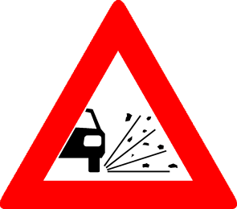
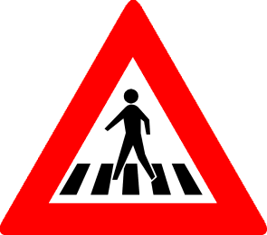
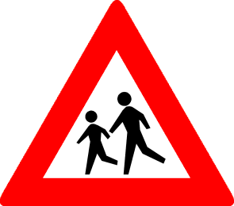
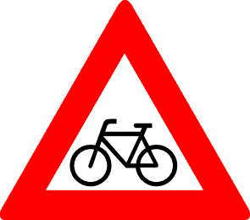
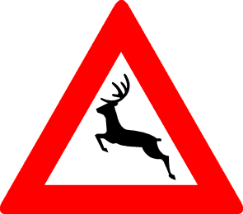
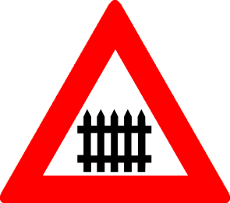
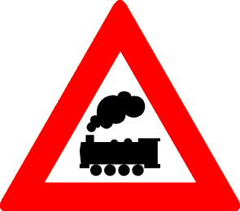
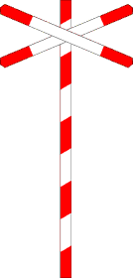
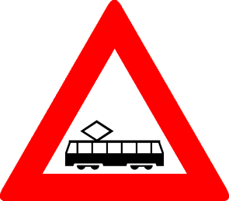
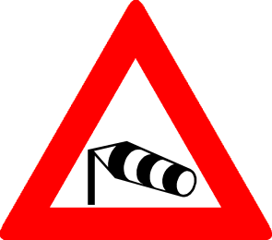

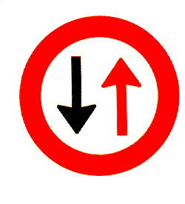
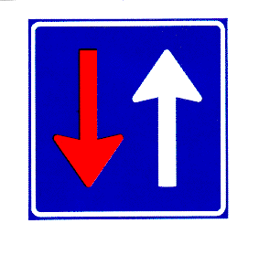
1.2. DE VOORRANGSBORDEN

Voorrang verlenen | Stoppen en voorrang verlenen
Voorrangsweg | Einde van de voorrangsweg
Voorrang op het eerstvolgende kruispunt. | Voorrang op het eerstvolgende kruispunt links.
Voorrang op het eerstvolgende kruispunt rechts. | Smalle doorgang: Doorgang verlenen aan de bestuurders die uit de tegenovergestelde richting komen.
Smalle doorgang:  Je hebt voorrang ten opzichte van de bestuurders in  tegenovergestelde richting. | Voorrang van rechts

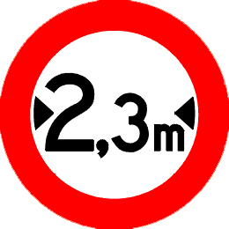
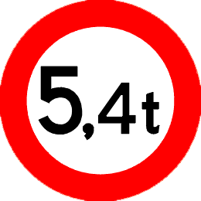
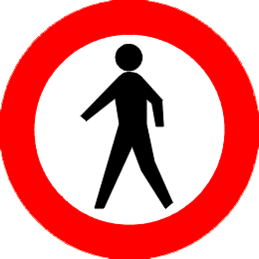
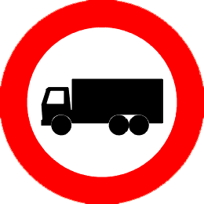
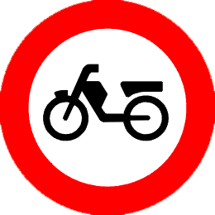
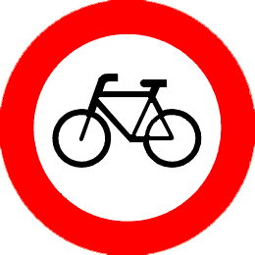
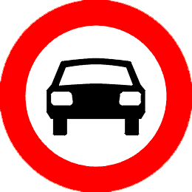
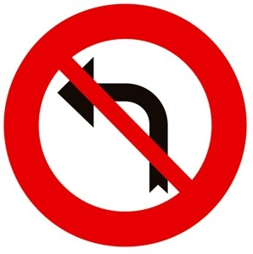
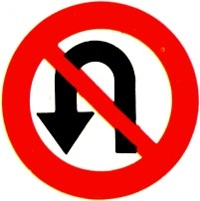
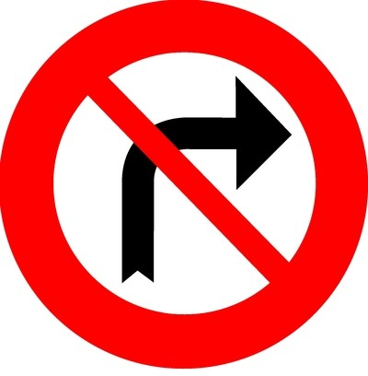
1.3. DE VERBODSBORDEN

ROND – RODE RAND
- Je mag niet …
- Verboden …
Alle voertuigen mogen deze weg in geen van beide richting in rijden. | Motorvoertuigen met meer dan 2 wielen mogen deze weg niet in
Brommers mogen deze weg niet in. | Fietsers mogen deze weg niet in.
Verboden toegang voor voetgangers. | Vrachtwagens mogen deze weg niet in.
Voertuigen die zwaarder zijn dan 5,4 ton mogen deze weg niet in. | Voertuigen die breder zijn dan 2,3 meter mogen deze weg niet in.
Verboden richting voor iedere bestuurder. | Verboden links af te slaan.
Verboden rechts af te slaan. | Verboden te keren.

Hier mogen 2 auto’s elkaar niet inhalen. | Einde verbodsbord
Hier mogen vrachtwagens auto’s niet inhalen. | Einde verbodsbord
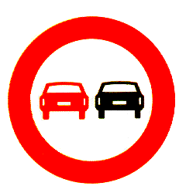
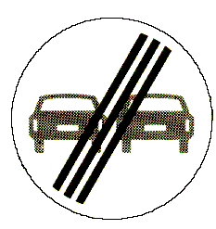
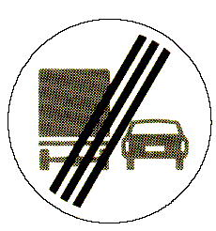
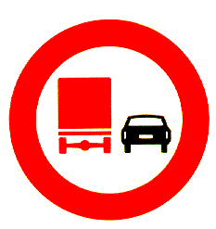
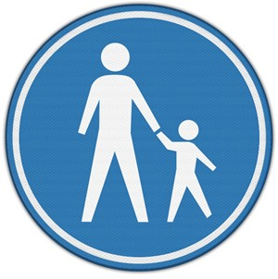
1.4. DE GEBODSBORDEN

ROND – BLAUW
- Je moet …
Verplicht de pijl te volgen. (rechtdoor) | Verplicht de pijl te volgen.
Verplicht links af te slaan. | Verplicht rechts af te slaan.
Verplicht 1 van de 2 pijlen te volgen. | Verplicht rondgaand verkeer.
Verplicht fietspad | Verplicht voetpad

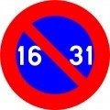
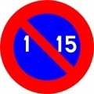
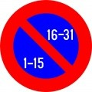
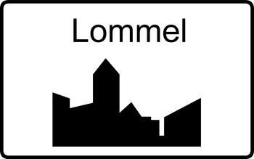
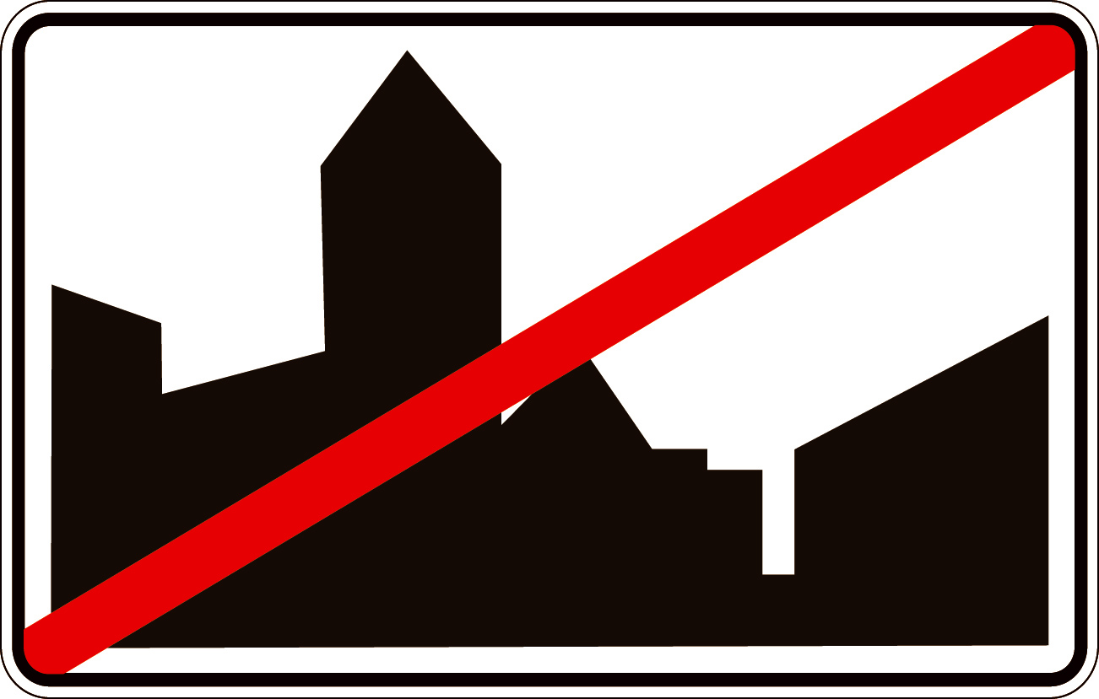
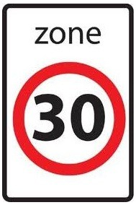
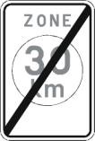
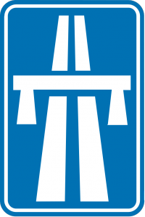
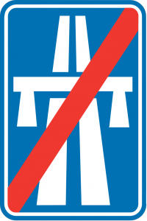
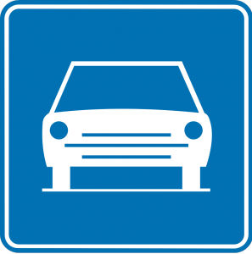
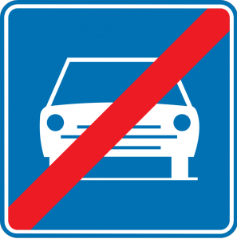
1.5. STILSTAAN EN PARKEREN
Verboden te parkeren | Stilstaan en parkeren verboden
Verboden te parkeren van de 1ste tot de 15de van de maand | Verboden te parkeren van de 16de tot de 31ste van de maand
Halfmaandelijks parkeren  1-15: aan de kant van de onpare huisnummers – 16-31: kant van de pare huisnummers | Parkeren toegestaan

1.6. DE AANWIJZINGSBORDEN

Begin bebouwde kom | Einde bebouwde kom
Begin zone (30) | Einde zone (30)
Begin autosnelweg | Einde autosnelweg
Begin autoweg | Einde autoweg

Begin van woonerf | Einde van woonerf
Aanduiding van de rijstroken van een rijbaan met een strook voorbehouden  voor bus | Verkeersbord dat pijlen op de rijbaan aankondigt
Eénrichtingsverkeer | Rechts of links voorbij rijden toegelaten.
Oversteekplaats voor voetgangers | Oversteekplaats voor fietsers
Doodlopende straat
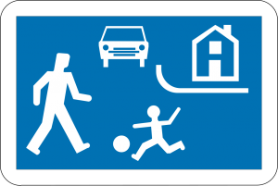
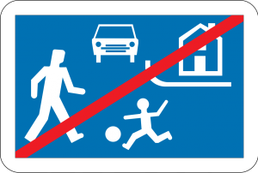
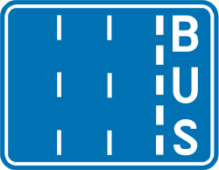
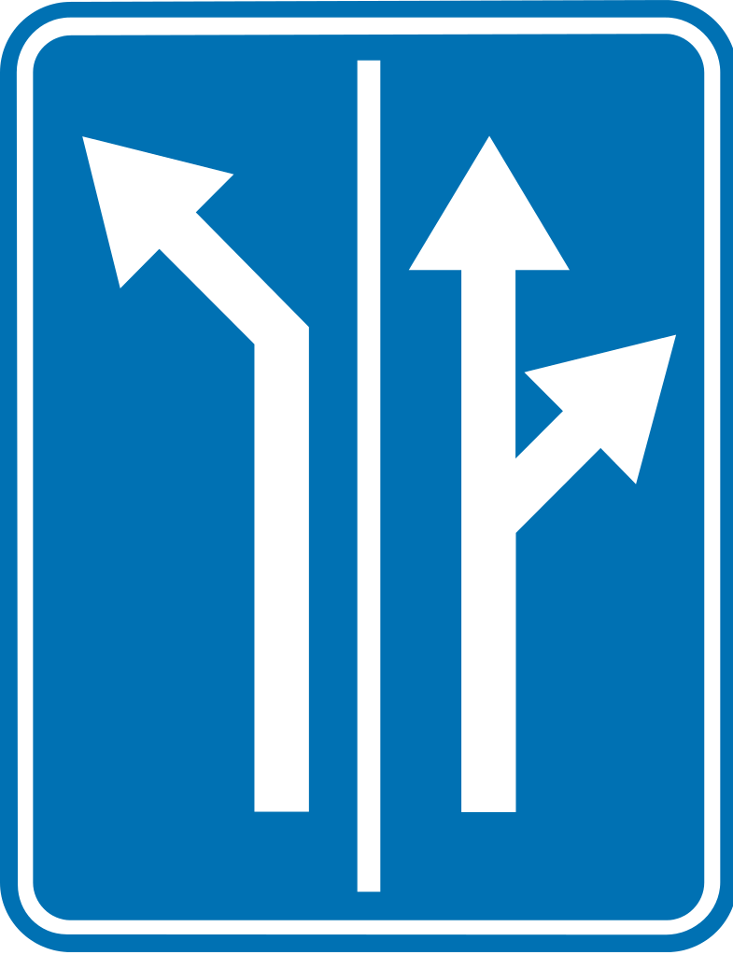
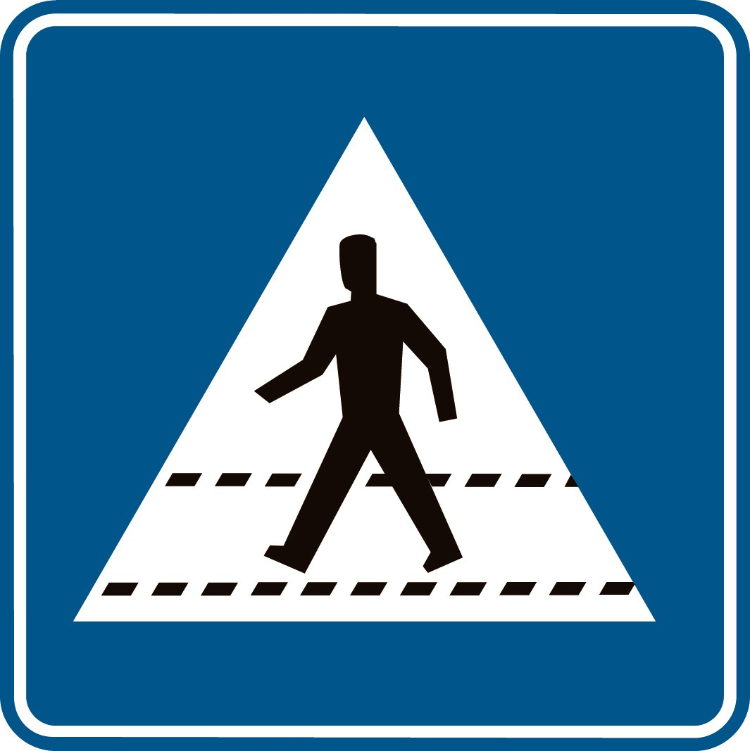
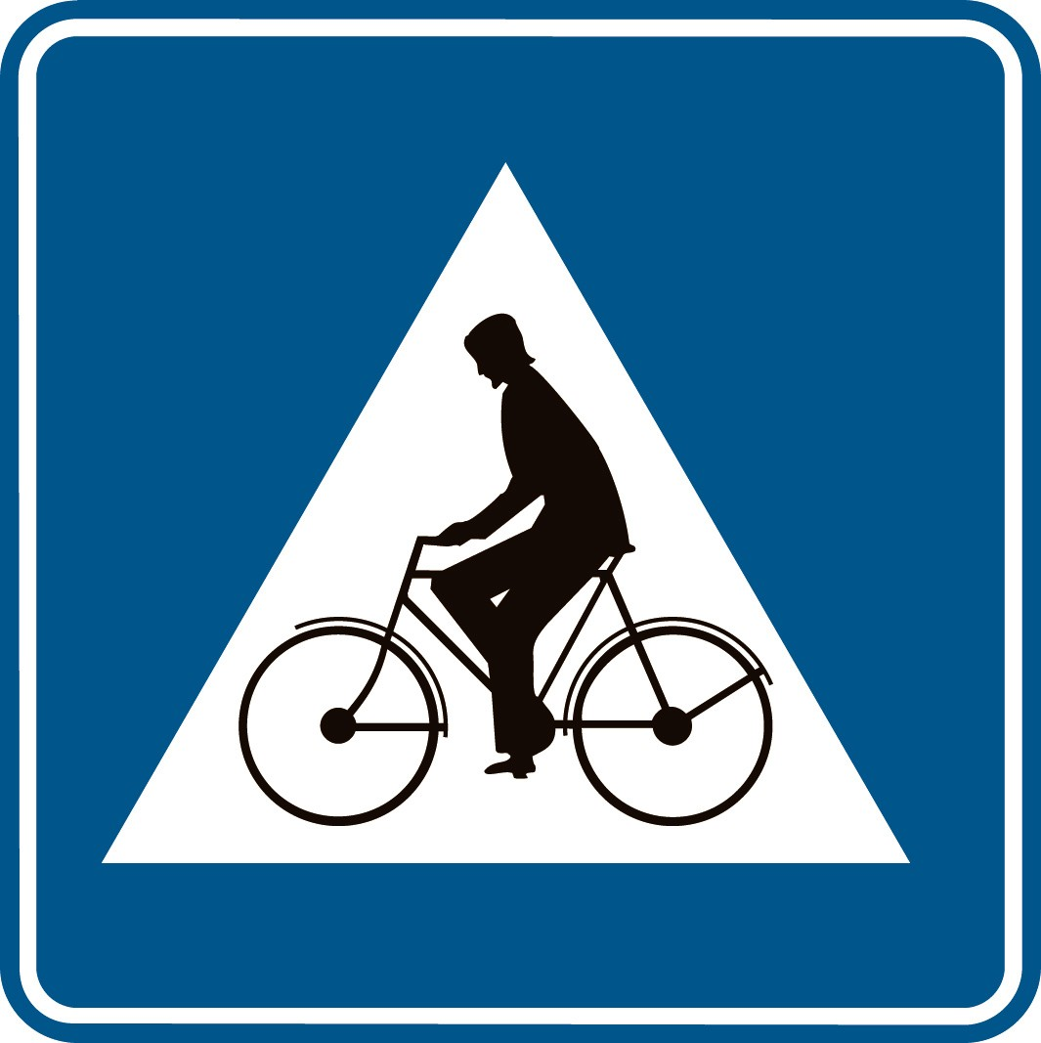
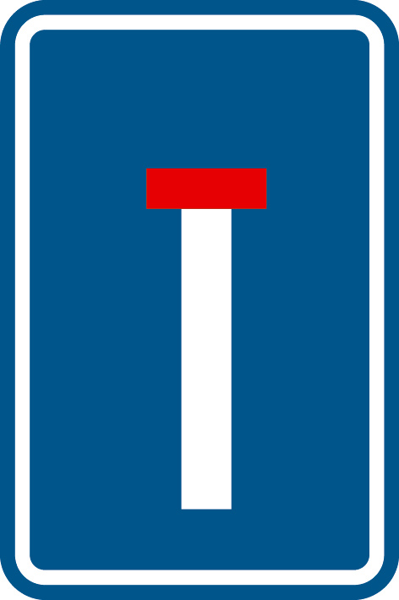

2. ALCOHOL EN DRONKENSCHAP
WORDT ONDERZOCHT DOOR:
- ademtest
- ademanalyse

WAT ALS JE MOET BLAZEN?
- 1x uitstel van 15 minuten voor ademtest OF ademanalyse
- weigeren = positief blazen !!!

DRUGTEST – MEDICATIE:
- positief = 12u rijverbod of onmiddellijke intrekking rijbewijs.

N = negatief | A = alarm | P = positief
GEEN  Je mag verder rijden. | 3 uur rijverbod  + geldboete van  €137 tot €2750 | 6 uur rijverbod  + geldboete van  €1100 tot  €11000 of gevangenisstraf of onmiddellijke intrekking.

- koffie versterkt je alcoholgehalte !!!
- ½ pint per uur wordt afgebroken (Hangt af van persoon tot persoon)
- ’s Morgens kan je nog sporen terugvinden van alcohol (en een bekeuring krijgen!!!)
GOED OM TE WETEN:

2.1. De ademtest

JE HEBT RECHT OP:
- 15 minuten uitstel

WIE MOET?
- Iedereen die een voertuig of rijdier bestuurt.
- Iedereen die van plan is weg te rijden (sleutels in de hand)
- Bij een ongeluk (ook slachtoffer)
- Persoon die leert rijden + begeleider De ademtest op zich is GEEN BEWIJS!
2.2. De ademanalyse

JE HEB RECHT OP
  - 15 minuten uitstel

WIE MOET?
  - Iedereen na positieve ademtest (A of P)
  - Iedereen bij een ongeval.

WEIGEREN KAN
  - Enkel om medische redenen (met bewijs van dokter.
  - Er wordt een bloedproef gedaan.

De ademanalyse telt als BEWIJS!

2.3. Wanneer ben je strafbaar?

- Als je weigert!
- Als je zomaar wegrijdt!
- Als je je auto uitleent aan een dronken persoon!
- Als je een dronken persoon uitdaagt om te rijden!

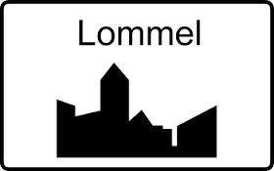
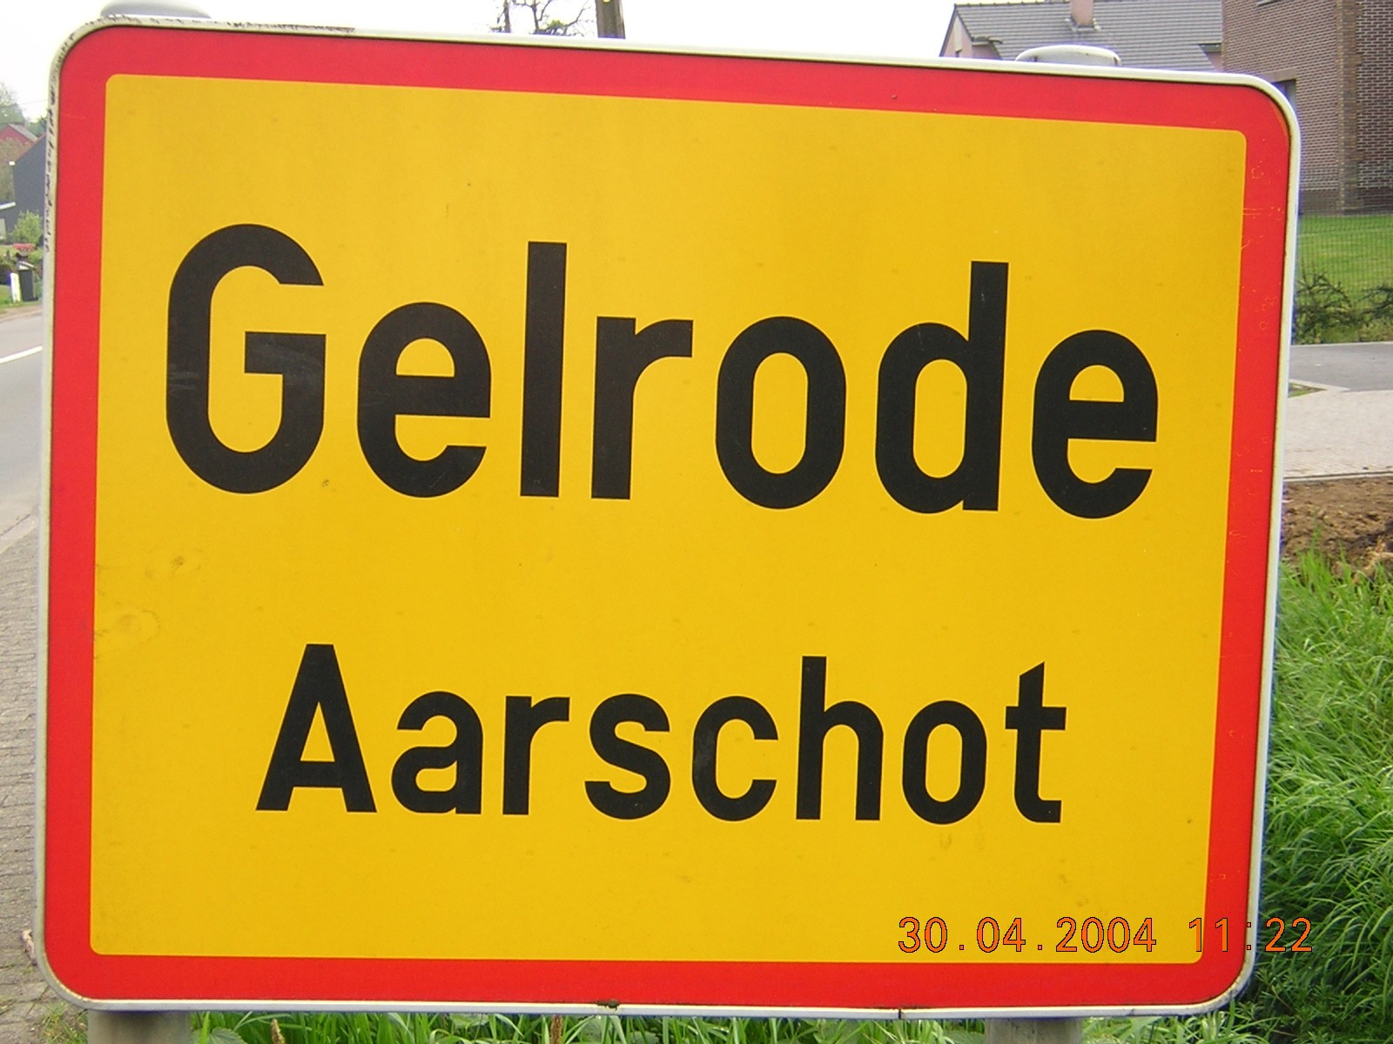
3. WOORDENSCHAT IN HET VERKEER
1. Vul in: rijbaan – rijstrook – openbare weg

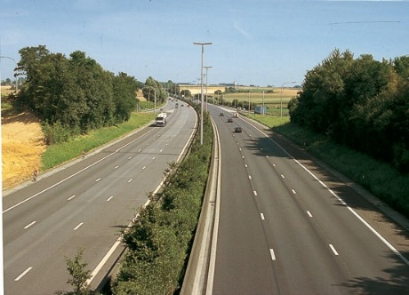

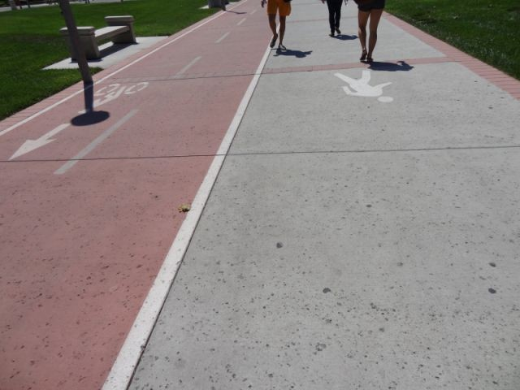
2. Vul in: fietspad - voetpad
Voetgangers
Fietsers + bromfietsers klasse

3. Vul in: plaatsnaambord – pad – aardeweg – bebouwde kom

- Deze is breed + van zand of grind.
- Voorrang geven aan alle verkeer op de gewone weg.
- Smal
- Voor fietsers, bromfietsers, voetgangers
- Voorrang geven aan alle verkeer op de gewone weg.
- Maximum snelheid = 50 km/h
- Dit bord betekent: welkom in ons dorp!
- Het heeft geen verdere betekenis voor het verkeer.

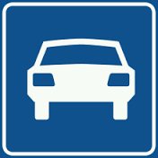
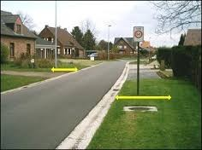
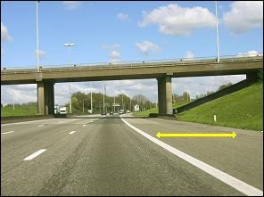
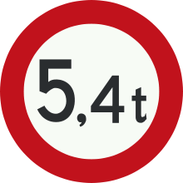

4. Vul in: berm - pechstrook – autosnelweg – massa (2x) – autoweg

- Maximum snelheid = 120km/h
- Minimum snelheid = 70km/h
- Indien mogelijk rechts rijden!!!
- Met verkeersborden en verkeerslichten.
- Snelheid afhankelijk van verkeersborden en situatie.
- Voor ambulance, politie, brandweer
- Enkel in geval van nood (max 24u)
- Niet parkeren of stilstaan
- Slepen →→ 15km/h + verplicht eerste afrit nemen.
- Gelijkgronds →→ Hoogte van de straat.
- OF verhoogd →→ Hoger dan de straat.
= het gewicht van
Chauffeur en passagiers
+
Lading
+
(vracht-)wagen
= maximale gewicht dat door producent wordt opgelegd.

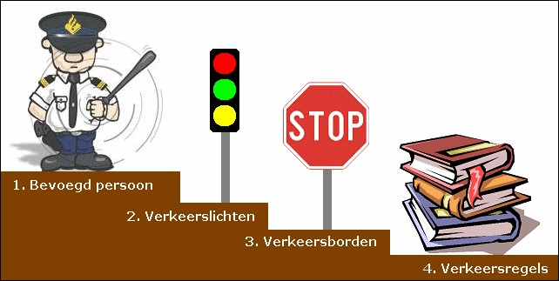
IN ORDE VAN BELANGRIJKHEID

- Bevoegde persoon

- Verkeerslicht

- Verkeersborden

- Verkeersregels
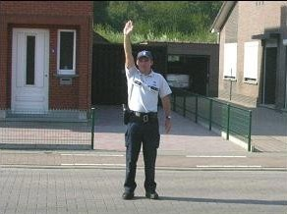
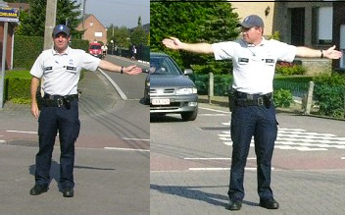
4.1. Bevoegde personen: politie, gemachtigd opzichter, …
IEDEREEN STOPPEN!

Zie je buik of rug →→ STOPPEN
In de richting van de armen →→ Doorrijden.
4.2. Verkeerslichten

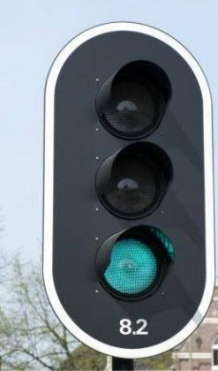 | 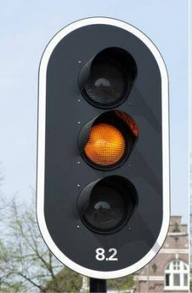 | 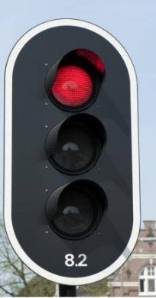
GROEN = | ORANJE = | ROOD =
Ook als het voor jou groen is, moet je voorzichtig blijven! Een ongeluk is snel gebeurd!

en voorrang verlenen!

Voorrang verlenen!

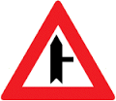
Voorrang verlenen aan verkeer dat van komt!

Je hebt voorrang op het volgende kruispunt!

Je hebt voorrang op deze weg tot:

4.4. Verkeersregels (in verband met de voorrang)

  - ALGEMENE REGEL: voorrang van
  - Uitzondering:
    - prioritaire voortuigen met sirene en zwaailicht
    - op rotonde
    - als de ander uit een verboden rijrichting komt
    - aardeweg of pad
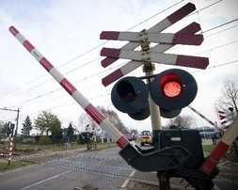
    - spoorwegvoertuigen (spoor vrijhouden!!!): tram, trein
Bij overwegen mag je pas over als de slagbomen zijn en de niet meer branden.
  - Voorrangsregels tellen voor alle bestuurders dus ook voor fietsers,
bromfietsers …

 | - Volle witte streep = muur: je mag er NIET over (tenzij om rechts af te slaan)
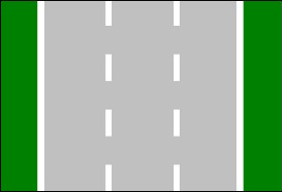 | - Onderbroken witte streep:  Je mag erover om af te slaan, van rijstrook te veranderen (als je de anderen voorlaat)
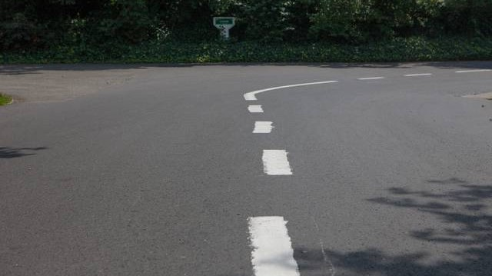 | - stippellijn wordt volle lijn (niet meer inhalen!)
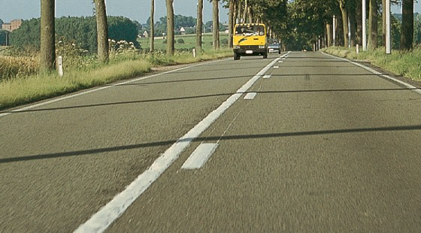 | - kijk naar de lijn aan jouw kant van de weg!  - Na inhalen mag je wel altijd terug!
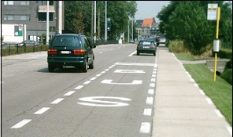 | - enkel voor (auto-)bussen, taxi’s en prioritaire voertuigen, om rechtsaf te slaan
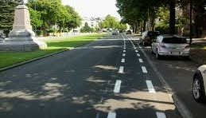 | - fietspad: nooit over met auto!!!
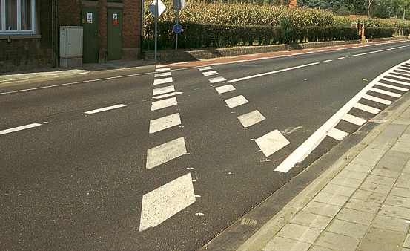 | - oversteekplaats voor fietsers  - fietser moet voorrang verlenen  - auto’s niet inhalen
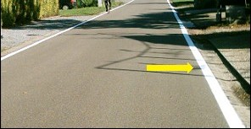 | - rand van de rijbaan (verder geen betekenis)
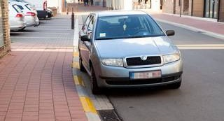 | - gele stippellijn: parkeren verboden, wel stilstaan
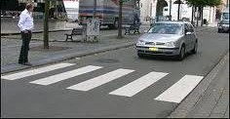 | - oversteekplaats voetgangers  - nooit op stoopen/inhalen

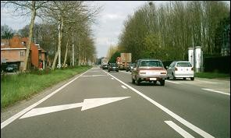 | - Rijstrook-verminderings-pijl
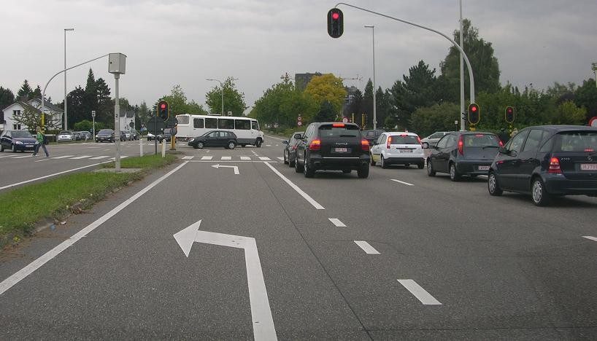 | - Voorsorteringpijl(en)

De bushalte:
- PARKEREN
  - Tot 15 meter voor en na een bushalte niet parkeren. Vaak is dit aangeduid
- VOORRANG
  - Een bus aan de halte met richtingsaanwijzers:
→→ In bebouwde kom heeft deze voorrang!
→→ Buiten bebouwde kom heeft deze GEEN voorrang!

6. VERKEERSREGELS IN VERBAND MET DE WAGEN.

1. VEILIGHEIDSGORDELS
Deze moeten op elke zitplaats aanwezig zijn en je moet ze dragen! UITZONDERINGEN:
- Bij achteruitrijden
- Taxichauffeur met klant
- Zwangere vrouwen met attest (van de dokter)
- Besteller
- Prioritaire voertuigen
2. HOOFSTEUNEN
3. GEVARENDRIEHOEK
- 30m op de gewone weg
- 100m op de autosnelweg
- Moet zichtbaar zijn voor andere bestuurders vanaf 50m

7. SNELHEIDSBEPALINGEN

- Meestal geven verkeersborden de maximum toegelaten snelheid aan.
Bv. 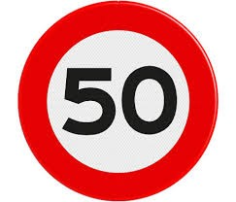
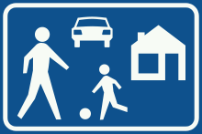
- Woonerf: maximum snelheid km/h Bv.
- Slepen: maximum km/h
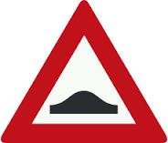
- Verkeersdrempel: km/h
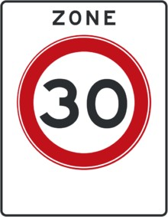
- Zone met snelheidsberperking Bv.

- Bebouwde kom: maximum snelheid km/h (tenzij anders aangegeven)
Bv.
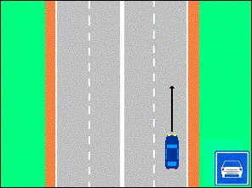
- Buiten de bebouwde kom: maximum snelheid km/h (tenzij anders aangegeven)
- Wegen met twee of meer rijstroken in elke richting, zonder berm ertussen →→ km/h (tenzij anders aangegeven)
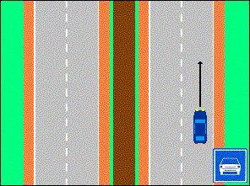
- Wegen met twee of meer rijstroken in elke richting, met tussen de richtingen een berm
→→ km/h (tenzij anders aangegeven)

8. PLAATS OP DE OPENBARE WEG

- ALTIJD ZO VEEL MOGELIJK AAN DE -KANT!
→→ Tenzij op een plein, rond punt of bij voorsorteren
- KEUZE VAN RIJSTROOK:
Binnen bebouwde kom: kiezen waar best past Buiten bebouwde kom: altijd rechts!
→→ (Tenzij bij druk verkeer of om links af te slaan)
- INHALEN VAN BROMMERS OF FIETSERS:
→→ Altijd 1m afstand houden langs opzij!
- INHALEN ALTIJD LANGS tenzij de bestuurder aangeeft naar links af te slaan.

9. MANOEUVRES

KRUISEN: (zie ook volgende blz)
- Steeds langs tenzij de wegmarkeringen anders aangeven, uitz. Spoorwegen.
INHALEN:
- Steeds langs tenzij
  - de andere bestuurder duidelijk aangeeft naar links af te slaan
  - spoorwegvoertuigen
NIET INHALEN:
- op een kruispunt met voorrang van rechts
- op een helling
- op een overweg zonder slagbomen en/of lichten
- Als een voorligger zelf inhaalt of een achterligger reeds aanstalten maakt om voorbij te steken.
- Als een voorligger stopt of nadert aan een zebrapad
- Een voertuig inhalen dat zelf aan het inhalen is
→→ alleen toegelaten als er 3 rijstroken zijn in beide richtingen.

10.
VERLICHTING VAN VOERTUIGEN +
GELUIDSINSTALLATIES

DIMLICHTEN
→→ tussen vallen van de avond en aanbreken van de dag
→→ bij zichtbaarheid van minder dan 200m
→→ brommers en moto’s: ALTIJD

- LICHTEN
→→ VOORAAN:
  - bij mist, felle regen en sneeuw
→→ ACHTERAAN:

  - bij mist of sneeuw met beperkt tot minder dan 100m
  - bij felle regen

In andere omstandigheden zijn mistlichten verboden!!!

- ORANJE LICHT
→→ takelwagens, landbouwvoertuigen, traag en zwaar vervoer
→→ NOOIT zomaar op gewone voertuigen! VERBODEN!

VIER LICHTEN
→→ auto: enkel bij defect of om te waarschuwen voor gevaar bv. file
→→ autobus: bij het in-en uitstappen van passagiers

CLAXON
→→ (enkel) om ongeval te voorkomen of bij dreigend gevaar
→→ kort signaal
→→ tussen vallen van de avond en aanbreken van de dag: grootlichten gebruiken en geen claxon!

11. Stilstaan en parkeren
STILSTAAND VOERTUIG
Tijd nodig voor in- en uitstappen laden en lossen
PARKEREN
Alles wat niet in- en uitstappen is of laden en lossen is

WAAR?
- rechts van de baan →→ uitzondering: éénrichtingsstraat of woonerf
- op berm: →→ 1,5m vrij laten voor voetgangers
- gedeeltelijk op rijbaan en berm
- volledig op de rijbaan als de berm kleiner is dan 1m

HOE?
- zover mogelijk van het midden van de baan
- evenwijdig met de rand van de weg
- in 1 rij
- 1m tussen geparkeerde auto’s laten

WAAR NIET?
- op trottoirs of verhoogde berm in de bebouwde kom (tenzij anders aangegeven)
- op fietspaden of –oversteekplaatsen
- op zebrapaden en minder dan 5m ervoor
- op minder dan vijf meter voor de plaats waar fietsers op de rijbaan komen
- op overwegen
- op auto(snel)wegen
- op verkeersdrempels
- in tunnels
- op top van een helling of in bochten
- nabij een kruispunt op minder dan 5m
- op minder dan 20m voor verkeerslicht
- op minder dan 20m voor een verkeersbord

Verboden te
Verboden te
Verboden te van de 1ste tot de 15de van de maand (wisseling tussen 19:30 en 20:00)
Verboden te van de 16de tot de 31ste van de maand (wisseling tussen 19:30 en 20:00)
Halfmaandelijks parkeren (in de hele bebouwde kom)
1-15: aan de kant van de onpare huisnummers – 16-31: kant van de pare huisnummers
hier
hier
Over lange afstand (herhaling)
Zone met beperkte parkeertijd: alleen op werkdagen
is verplicht

12.1. Defect voertuig/lading op de weg

ALGEMENE REGEL = VOERTUIG VERPLAATSEN.
- Als het voertuig kan verplaats worden.
→→ veiligheid van het verkeer verzekeren!!!
→→ het voertuig opstellen als een geparkeerd voertuig.
→→ gevallen lading moet zo vlug mogelijk verwijderd worden

- Het voertuig kan niet verplaatst worden, signaleren door
→→ gevarendriehoek
→→ eventueel alle richtingaanwijzers
→→ eventueel oranjegeel knipperlicht

12.2. Ongeval met stoffelijke schade

WAT MOET JE EERST DOEN?
- Signaleer het voertuig.
  - Plaats de gevarendriehoek.
  - Steek de vier knipperlichten aan.
- Brand vermijden
  - Leg de motor van het voertuig stil.
  - Rook niet in de buurt van het ongeval.
  - Bedek uitgelopen brandstof met zand of aarde.

INDIEN HET VOERTUIG VERPLAATST KAN WORDEN
- voertuig aftekenen met krijgt (in geval van discussie achteraf)
- voertuigen parkeren
INDIEN HET VOERTUIG NIET VERPLAATST OF GEPARKEERD KAN WORDEN
- De gevarendriehoek plaatsen.
- De vier knipperlichten aansteken.
VASTSTELLINGEN:
- identiteitskaart tonen
- het ‘aanrijdings-formulier’ in vullen
- Als er discussie is, politie verwittigen (101 of 112 op GSM)
(Als de politie niet ter plaatse kan komen, moet je zelf naar het politiebureel.
→→ Voorbeeld zie volgende bladzijde!

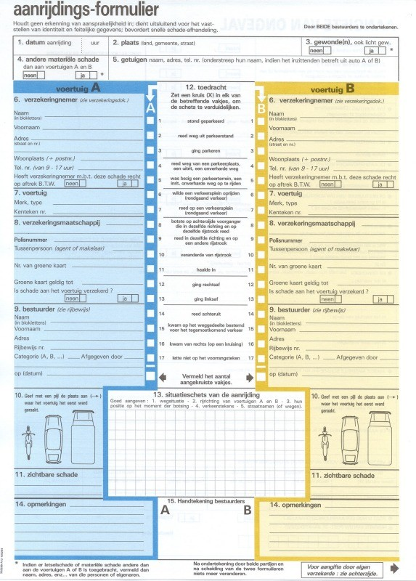

12.3. Ongeval met gewonden/doden

- Gevarendriehoek plaatsen en knipperlichten aanzetten.
- Zet de motor af.
- Slachtoffer niet !
- Slachtoffer geen of
geven.
- Dringende hulp: controleer ademhaling.
- De hulpdiensten verwittigen.

VASTSTELLINGEN:
- Identiteitskaart tonen.
- Bestuurders moeten ter plaatse blijven tot er een bevoegd persoon (politie/ambulance….) ter plaatse is die de nodige vaststelling doet.
- MAAR als er geen bevoegd persoon binnen een redelijke tijd kan bereikt worden, moeten de betrokken personen aangifte doen van het ongeval bij de politie, uiterlijk binnen de 24 uur.

12.4. Gevarendriehoek en knipperlichten

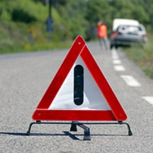
DE GEVARENDRIEHOEK
- Plaatsen als er een defect voertuig niet kan verplaatst worden!
- In bebouwde kom en op gewone wegen: plaatsen om 30m voor het voertuig.
- Op autosnelwegen: plaatsen op 100m voor het voertuig.
- Bij een bocht of helling: ervoor!
KNIPPERLICHTEN
- Gebruiken zoals gevarendriehoek
- Om een dreigend gevaar voor een ongeval te signaleren (vb. Plots file)
- Een bestuurder van een schoolbus mag de vier knipperlichten laten branden, wanner kinderen in- en uitstappen.
WANNEER NIET: in andere gevallen dan hierboven vermeld staan!

13. VLUCHTMISDRIJF

WIE?
- Je hebt de plaats van het ongeval verlaten omdat je weet of beseft dat je de aanleiding of de oorzaak van een ongeval bent geweest.
- Je hebt de bedoeling je te onttrekken aan de nodige vaststellingen.

WIE NIET?
- Iemand die zich voor korte tijd van de plaats van het ongeval verwijdert om de hulpdiensten of de politie te gaan verwittigen, pleegt geen vluchtmisdrijf.
- Iemand die door de ambulance wordt weggebracht naar een ziekenhuis, pleegt ook geen vluchtmisdrijf.
GEVOLGEN:

BIJ EEN ONGEVAL MET STOFFELIJKE SCHADE (auto, weg…)
- een gevangenisstraf van 15 dagen tot 6 maanden.
- of/en een geldboete van €200 tot €2.000.

BIJ ONGEVAL MET GEWONDEN OF DODELIJKE SLACHTOFFERS

- een gevangenisstraf van 15 dagen tot 2 jaar.

- en/of een geldboete van €400 tot €5.000

- het geval van het recht tot het besturen van een motorvoertuig voor een duur van 3 maanden tot 5 jaar of voorgoed.

14. MILIEU
14.1. Brandstofverbruik
Duur
Slecht voor het milieu

WAT HIERAAN DOEN?
- Korte afstanden beperken.
- Gewicht dat wordt vervoerd:
Hoe zwaarder de lading, hoe brandstof nodig is om de auto te verplaatsen.
- Accessoires op de auto vergroten je verbruik. (bv. skibox, fietsdrager)
- Het stroomverbruik in de auto: airco, verwarming, … verhogen het gebruik.
- Geopende ruiten verhogen het gebruik.
- Banden:
  - Rijden met de juiste bandenspanning is heel belangrijk!
  - Is deze spanning onjuist, dan zal je meer brandstof verbruiken.
- Afstellen van de motor.
- Brandstof:
  - LPG is het milieuvriendelijkst.
  - Benzine is milieuvriendelijker dan diesel.

14.2. Lawaaihinder

Het geluid dat de voertuigen mogen produceren is gereglementeerd: Voor personenwagens:
- Dieselwagen: maximaal 75 decibel.
- Bezinewagen: maximaal 74 decibel.

14.3. Rijstijl

- Wat is sportief rijden?
  - Rijden met hoge snelheden.
  - Voortdurend versnellen met hoge toerentallen.
  - Dan weer plots afremmen en weer opnieuw te versnellen.

De gevolgen van sportief rijden:
  - Verhoogt in grote mate het brandstofverbruik.
  - Zorgt voor extra lawaai.
  - Zorgt voor slijtage van de remmen en banden.

Hoe kan je milieuvriendelijk rijden?
  - Ritvoorbereiding.
  - Geen nodeloze omwegen.
  - Rijden in druk verkeer →→ verbruiken die dubbel zo hoog kunnen zijn!

Starten van de auto.
  - Start de auto zonder gas te geven.
  - Laat de auto voor je vertrekt niet warmdraaien.
  - Rijd kalm tot de auto de juiste bedrijfstemperatuur heeft.

Rijden
  - Rijd niet te snel.
  - Schakel zo snel mogelijk over naar een hogere versnelling. (max. 2000 toeren).
  - Anticipeer op het overige verkeer en kijk zo ver mogelijk vooruit.
  - Vertrek kalm als je gestopt bent om voorrang te verlenen of voor een rood licht.
  - Schakel de motor uit als je weet dat je moet wachten. (Reeds vanaf 30 seconden is er besparing van brandstof)

Afremmen en uitrollen
  - Wanneer je moet afremmen en de wagen laat uitrollen, doe dit dan zonder te ontkoppelen.
  - Draaiende motor afzetten.

Parkeren
  - Parkeer bij aankomst de auto onmiddellijk in de goede rijrichting, zo moeten er als je opnieuw vertrekt geen manoeuvres uitgevoerd worden.

